Grænseflade til indberetning af kommunalt bidrag under forberedende grunduddannelse til CØSA

Dato
10-12-2020

Version Status
1.1 Gældende fra den 1. januar 2021

Ansvarlig
Lars Andersen

Indhold
1 Indledning 3
1.1 Generelt 3
1.2 Ændringslog 3
2 Årshjul for indberetning 3
3 Forretningslogik og forretningsregler 5
3.1 Afgrænsning af indberetning 5
3.2 CSV-fil 6
3.3 Upload til INDB 6
3.4 Rettelser 6
3.5 Transaktions- og kontrolspor 7

Indledning

Generelt
I henhold til lov om institutioner for forberedende grunduddannelse er der kommunal bidragspligt til staten vedrørende forberedende grunduddannelse.
Bidragspligten omfatter elever i afsøgningsforløb samt elever på FGU, som har udløst statstilskud til en FGU-institution på basisforløb, uddannelsesspor og kombinationsforløb.
Bidraget beregnes og opkræves af STUK på grundlag af oplysninger fra de enkelte FGU-institutioner om det bidragsudløsende årselevbidrag for den enkelte elev.
Indberetningen sker ikke ved brug af en webservice. I stedet skal de enkelte FGU-institutioner danne et simpelt regneark (en CSV-fil), som skal uploades i INDB’s brugergrænseflade.
Der skelnes heller ikke mellem totale og supplerende indberetninger, som kendes fra den tilskudsudløsende aktivitets indberetning. Ved ændringer foretages der altid en ny total, som erstatter den tidligere.
Endelig indberettes der på CPR-nummerniveau. Der tages udgangspunkt i aktiviteten, der er tidligere er blevet benyttet ved tilskud med afgrænsningerne beskrevet nedenfor.

Ændringslog
Ændringshistorik
Version | Kapitel/afsnit | Beskrivelse | Dato/initialer
1.1 | 3.1, Tabel 2 | Tabellen er suppleret med kolonnen Forløbstype, hvor der skelnes Afsøgningsforløb og FGU-forløb. | LAA/10-12-2020
1l1. | 3.2 | Filformat ændres. Årselevbidrag skal indberettes på kombination af cprnr og forløbstype, start- og slutdato.  Kombination af cprnr og forløbstype, startdato skal være unikt. Der må ikke være periodeoverlap. | LAA/10-12-2020

Årshjul for indberetning
Årshjulet for indberetning fremgår af Bekendtgørelse om institutioner for forberedende grunduddannelse m.v., BEK nr. 478 af 26/04/2019. Det er udfoldet yderligere nedenfor.
Figur 1. Forventet årshjul for kommunalt bidrag vedrørende FGU.
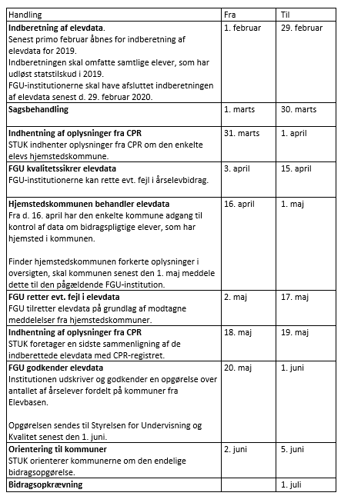

Forretningslogik og forretningsregler

Afgrænsning af indberetning
Der indberettes aktivitet, der er optjent i finansår.
Tabel 1. Skema fra FGU-instruks, afsnit 5.
Indberetningsperiode | Startdato | Slutdato | Indberetningsdato
1. kvartal | 16-dec-20yy-1 | 15-mar-20yy | 16-mar-20yy
2. kvartal | 16-mar-20yy | 15-jun-20yy | 16-jun-20yy
3. kvartal | 16-jun-20yy | 15-sep-20yy | 16-sep-20yy
4. kvartal | 16-sep-20yy | 15-dec-20yy | 16-dec-20yy

For finansår 2019 er indberetningen baseret på 3. og 4. kvartal.
Tilskudsindberetningen sker i henhold til
- FGU-instruks (Instruks for tilskud m.v. til Institutioner for forberedende grunduddannelse)
- Grænsefladedokument (Grænseflader til aktivitetsindberetning til CØSA)
Det optjente årselevbidrag, der skal medtages, afhænger af TMK. Hvilke fremgår af nedenstående skema fra FGU-instruks, hvor der er suppleret med forløbstype.
Tabel 2. Skema fra tilskudsinstruks, afsnit 14.2. Årselever på TMK’er med ’fed’ skal indberettes.
TMK | Betegnelse | Enhed | Tilskud på  grundlag af: | Skoleydelse | Udslusning | Kommunalt bidrag. | Forløbstype
FGUAF | Afsøgning | Årselev | Afsøgningstakst | J | N | J | Afsøgningsforløb
FGUBA | Basisforløb | Årselev | Ordinær takst | J | J | J | FGU-forløb
FGUSP | Udd. Spor | Årselev | Ordinær takst | J | J | J | FGU-forløb
FGUVE | EGU-vejl. | Antal | Vejledningstakst | N | N | N
FGUKO | Kombi | Årselev | Kombi-takst | J | J | J | FGU-forløb
EGUKO | Kombi på EGU | Årselev | Ikke tilskud | J | N | J | FGU-forløb
FGUPR | EGU praktik | Årselev | Ikke tilskud | N | J | N
FGUUD | Udslusning | Årselev | Udslusningstakst | N | N | N
18SU | Sko.yd. under 18 | Kroner | Indberettet beløb | N | N | N
18SOH | Sko.yd. Over18, hj. | Kroner | Indberettet beløb | N | N | N
18SPU | Sko.yd. Over18, ude. | Kroner | Indberettet beløb | N | N | N
Der medtages kun aktivitet, hvor UVM er påført som AE_REKVIRENT. Aktivitet, der er kommunefinansieret, skoleperiode KF Kommune forlængelse, udelades.

CSV-fil
Det Studieadministrative (SA-systemet) danner en CSV-fil.
Filen indeholder en header-linje efterfulgt af datalinjer. Eksempel på indberetningsformat er vist her:
Figur 2. Eksempel på indberetningsformat.
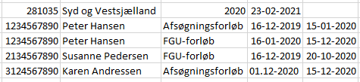
Pr. cpr skal oplyses start og slutdato for forløbet. Begge datoer skal være inden for kvartalsafgrænsningen i skema 1: 16-dec-20yy-1 til 15-dec-20yy . Årselevbidrag skal indberettes på kombination af cprnr og forløbstype, start- og slutdato. Kombination af cprnr og forløbstype, startdato skal være unikt. Der må ikke være periodeoverlap.

Header-linjens format (række 1):
<inst nr> <institutionsnavn> <finansår, der indberettes for> <dato for filoprettelse>
Datalinjernes format (række 2 og 5):
<cprnr><blank> <elevnavn> <blank> <Forløbstype><blank> <årselevbidrag><blank> <startdato><blank><slutdato>

Upload til INDB
CSV-filen skal uploades til INDB. Det sker ved INDB-standardfunktionalitet.
Brugeren logger på og angiver institutionsnummer og indberetningstermin – finansåret, der indberettes for. Knappen til upload af fil aktiveres, og CSV-fil fremfindes og uploades.

Rettelser
Proceduren gentages, hvis der rettelser til en tidligere indberetning.
Der dannes en ny CSV-fil, som medtager alle cprnr omfattet af den tidligere indberetning – også cprnr, som der ikke er rettelser til. Der logges på INDB, og CSV-fil uploades.

Transaktions- og kontrolspor
SA-systemet skal kunne dokumentere et tilstrækkeligt transaktionsspor og kontrolspor fra registrering til indberetning, herunder dokumentation for de kontroller, der er udført fra datafangst til endelig registrering. Disse omfatter som minimum historik på registrering, databehandling samt godkendelser i et registrerings- og indberetningsforløb.

